

鼎邦台巡第一天，何勁宏、劉嚴鴻全國花園並列排頭

2023年11月2日

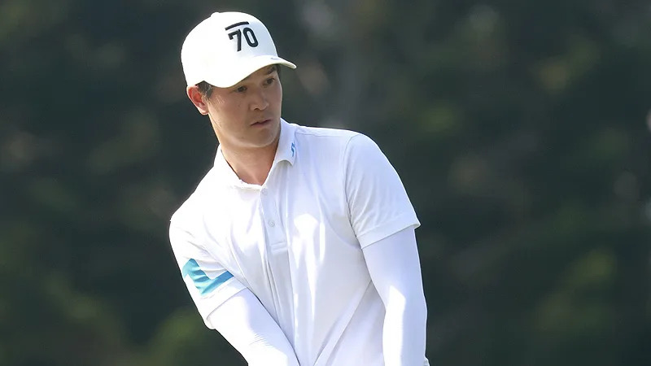
【羅開新聞中心Thomas LO綜合報導 照片／TPGA提供／鍾豐榮攝影】2023鼎邦菁英邀請賽十一月一日，在中台灣休閒地標-苗栗縣苑裡鎮的全國花園鄉村俱樂部開打，台灣好手何勁宏與劉嚴鴻都打出低於標準七桿的六十五桿，暫時取得第一回合並列領先的位置；泰國選手Warun Leamgaew（瓦倫‧利姆高）以一桿之差的66桿暫居第三。
沈威成以六十七桿暫獨居第四；另有六位選手包括蔡宗佑、沙比亞特．馬克、許育誠、呂孫儀、蔡啟煌及新加坡的許登山（Koh Deng Shan）同以六十八桿，並列在第五位。
長春組三位選手楊文來、陳元車與張維仁同以七十桿，並列領先。陳志明以七十一桿暫居第四。業餘組以地主選手黃凱駿打出七十桿最佳，在職業榜並列第十九。
全國花園鄉村俱樂部今天天氣晴朗，風勢緩和，球上果嶺很會停球，選手們為慈善而戰，都努力地朝球洞直攻，積極在果嶺上擒鷹、射鳥，希望多抓下幾隻小鳥，多募集一些善款，也為自己創造佳績。今天首回合全場抓下兩百七十九隻小鳥（每隻小鳥冠名贊助單位捐出1,000元）計279,000元及六頭老鷹（每頭老鷹冠名贊助單位捐出3,000元），小計18,000元。
何勁宏今天抓下九隻小鳥，是今日抓鳥大王，也平了自己在職業比賽抓鳥最多紀錄，他今天鐵桿很準，有十五個洞成功打上果嶺，推桿二十八推也不錯，雖然有兩洞三推吞柏忌；九鳥中包括三個五桿長洞，另有三個洞是長推抓鳥。他表示，全國花園球場第一天的果嶺球洞位置很和善，只要落點不錯，可以積極進攻，不過果嶺起伏坡度還是很有挑戰性，一不小心就會出現三推。他在上周的高雄公開賽以並列亞軍作收，氣勢正強。
剛參加日本會員資格考試回台不久的劉嚴鴻，經過三周高強度的資格考，本周參加此賽，反而覺得是放鬆，諸桿都發揮得很好，全場打下八隻小鳥及一個柏忌，四個五桿洞全都把握住抓鳥，他的最後一洞第九洞是二十一呎下坡小鳥推桿，是他今天距洞最遠的推桿。
這場比賽今年仍持續舉辦慈善捐款活動，並將捐款對象除了新竹馬偕兒童醫院以外，再增加財團法人玉鼎全球癌症研究基金會共兩個單位。比賽期間開放觀眾下場觀賽，請至球場櫃檯填寫資料並換發觀賽貼紙，始可下場。觀看時一律走車道，嚴禁乘坐球車，球場無提供洞與洞之間接駁，開放觀賽時間為第一回合~第三回合全天。為考量下場觀賽安全性，嚴禁 六歲以下兒童及寵物進入場內觀賽，敬請配合。
全國花園鄉村俱樂部是中台灣首座亞巡賽等級國際錦標賽場地，曾多次為國際賽與男子及女子職業賽球場，此次比賽球道總長7,047碼，球道維護十分用心，果嶺推桿與果嶺邊的處理難度，預料將是勝負關鍵。

